ESSENTIEL

Type
Domaine d’activité du benchmark [Benchmark activity domain]

{  "Tille" :"xxxxxxxx",  "companyId": "xxxxxxxx",  "description": "xxxxxxxx",  "data": {  "jobs": [],  "companies": [],  "business_sector": [xxxxxxxx]  }  } | 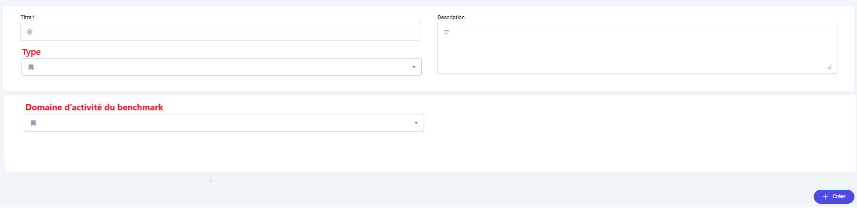  Domaine = business_sector du client

ON THE MENU

Type
Domaine d'activité du benchmark
Participants

type = Domaine d'activité du benchmark  API :  {  "Tille" :" xxxxxxxx ",  "companyId": " xxxxxxxx ",  "description": " xxxxxxxx ",  "data": {  "jobs": ["job_1", "job_2"],  "companies": [],  "business_sector": [xxxxxxxx]  }  } | 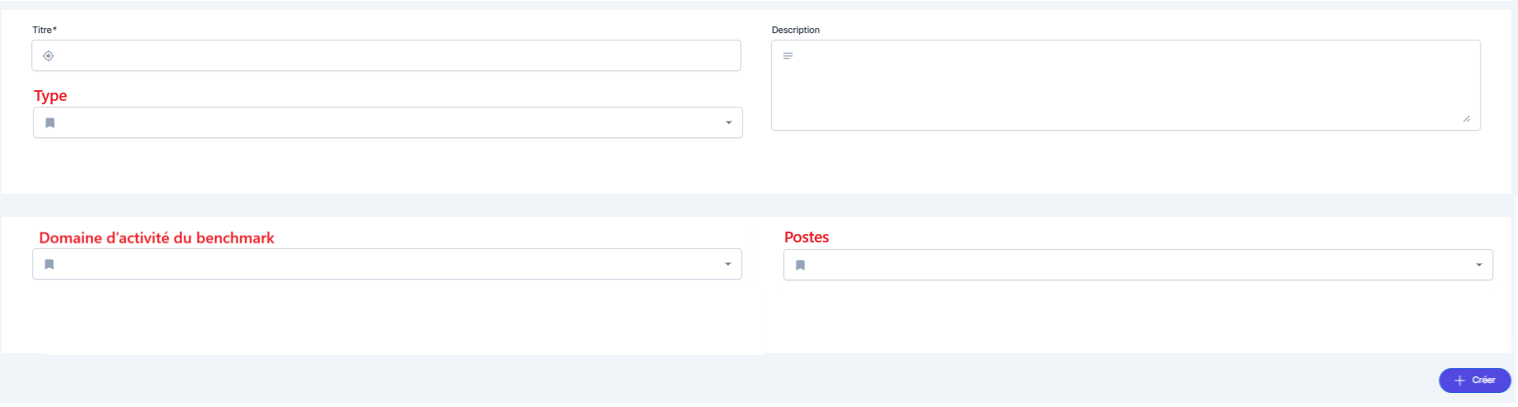  - Domaine d'activité du benchmark = business_sector du client  - Postes = Postes de la compensation du client  Choix : 5 max

type = Participants  API :  {  "Tille" :"",  "companyId": "",  "description": "",  " business_sector" : " xxxxxxxx ",  "data": {  "jobs": ["job_1", "job_2"],  "companies": ["compagny_1","compagny_2"],  "sectors": []  }  } | 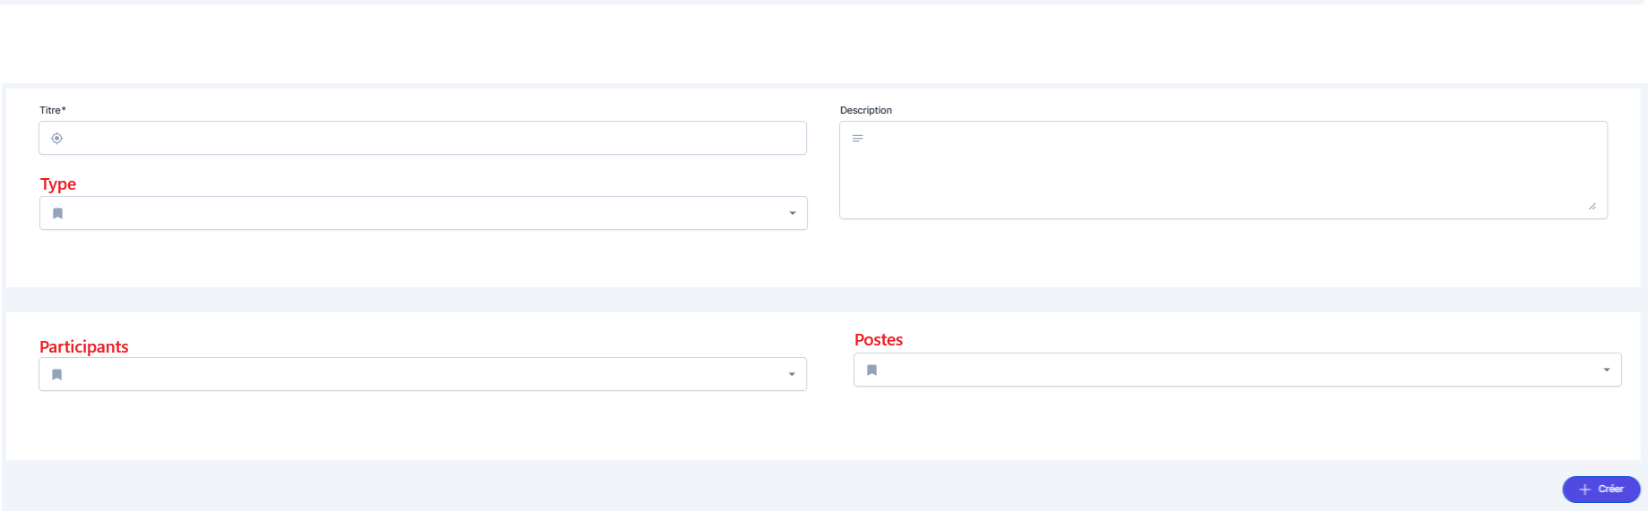  - Postes = Postes de la compensation du client (5 choix max)  - Participants = participants ayant le même business_sector du client  Choix : (Minimum 7 choix) + option ALL  ALL permet de sélectionner tous les compagnies

ADVANCED

Type
Domaine d'activité du benchmark
Participants

type = Domaine d'activité du benchmark  API :  {  "Tille" :" xxxxxxxx ",  "companyId": " xxxxxxxx ",  "description": " xxxxxxxx ",  "data": {  "jobs": ["job_1", "job_2"],  "companies": [],  "business_sector": [xxxxxxxx]  }  } | - Domaine d'activité du benchmark = business_sector du client  - Postes = Postes de la compensation du client  Choix : n choix

type = Participants  API :  {  "Tille" :"",  "companyId": "",  "description": "",  " business_sector" : " xxxxxxxx ",  "data": {  "jobs": ["job_1", "job_2"],  "companies": ["compagny_1","compagny_2"],  "business_sector": [xxxxxxxx]  }  } | - Postes = Postes de la compensation du client (n choix)  - Participants = participants ayant le même business_sector du client  Choix : (Minimum 7 choix) + option ALL  ALL permet de sélectionner tous les compagnies

